封闭气体压强求解
求解封闭气体的压强是一类重要的题型，涉及到连通器原理，液体压强的求解甚至平衡条件和牛顿第二定律。本专题将为大家介绍解决容器静止条件下的封闭气体压强问题的解题技巧。
一．经典例题
1.如图所示，活塞质量为M，横截面积为S，上表面水平，下表面与水平成α角摩擦不计，外界大气压为p₀，被封闭气体的压强为（ ）
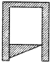
A．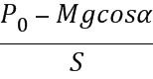 B．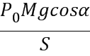 C．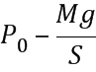 D．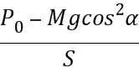
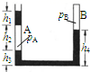
2.如图所示，左端开口、右端封闭的U形玻璃管内有A、B两段被水银柱封闭的空气柱．若大气压强为p₀，空气柱A、B的压强分别为p_{A}、p_{B}，水银的密度为ρ，则B段空气柱的压强p_{B}等于（ ）
A．p₀+ρgh₁+ρgh₂+ρgh₃﹣ρgh₄ B．p₀+ρgh₁+p_{A}+ρgh₃﹣ρgh₄
C．ρgh₁+p_{A}+ρgh₃﹣ρgh₄ D．p_{A}+ρgh₃﹣ρgh₄
总结
封闭气体压强求解——容器静止：
- 连通器原理：在连通器中，同一液体（中间液体不间断）的同一个水平面上压强相等
- 在考虑与气体接触的液柱所产生的附加压强时，应特别注意h是表示液面间竖直高度，不一定是液柱长度。
- 求由液体封闭的压强，应选择最低液面列平衡方程
- 求由固体封闭的压强，应对此固体进行受力分析列出方程
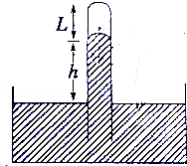
二．相关练习题
1.一端封闭的玻璃管倒插入水银槽中，管竖直放置时，管内水银面比管外高h（cm），上端空气柱长为L（cm），如图所示．已知大气压强为HcmHg，下列说法正确的是（ ）

A．此时封闭气体的压强是（L+h）cmHg B．此时封闭气体的压强是（H一h）cmHg
C．此时封闭气体的压强是（H+h）cmHg D．此时封闭气体的压强是（H﹣L）cmHg

2.在两端开口的U形管中灌汞，右管上端另有一小段汞柱将这部分空气封闭在管内，如图所示，这时正好处于平衡状态，若在左管内再注入一些汞，当重新平衡时（ ）
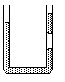
A．右管内被封闭的空气的体积将减小，高度差h将增大
B．右管内被封闭的空气的体积将减小，高度差h不变
C．空气柱体积不变，两边汞柱液面均升高相同高度，高度差h不变
D．以上都不对
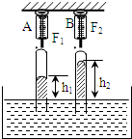
3.如图所示，两根同样的薄壁玻璃管A、B，管内分别有一段长为h₁、h₂的水银柱（h₁＜h₂），悬挂在弹簧秤下，开口向下倒插在水银槽中（管口与水银槽底不接触，且玻璃管中封闭有少量气体），此时两弹簧秤的读数分别为F₁和F₂，则关于F₁、F₂的大小情况说法正确的是（ ）
A．F₁=F₂
B．若温度升高，但两弹簧秤的读数都不变
C．F₁＜F₂
D．若外界大气压强增大，但两弹簧秤的读数都不变

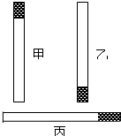
4.两端封闭的玻璃管，如图甲，玻璃管竖直放置时，管内气体的压强为p_{甲}，并将一段h厘米长的汞柱压在玻璃管顶部（对顶部有压力）．在温度不变的情况下，如图乙放置时，玻璃管内气体的压强为p_{乙}，如图丙放置时，玻璃管内气体的压强为p_{丙}，则下列说法正确的是（ ）
A．p_{乙}=h，p_{丙}＜h B．p_{乙}＜h，p_{丙}＞h
C．p_{乙}＞h，p_{丙}＞h D．p_{乙}=h，p_{丙}=h
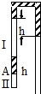
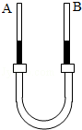
5. 左端封闭、右端开口的粗细均匀的U型玻璃管，倒置时如图，其中斜线部分为水银．若此管保持竖直状态做自由落体运动，则（ ）
A．气柱I长度将增大 B．气柱II长度不变
C．左管中水银柱A将上移 D．右管中水银面将下降

6.如图，粗细均匀的玻璃管A和B由一橡皮管连接，一定质量的空气被水银柱封闭在A管内，初始时两管水银面等高，B管上方与大气相通．若固定A管，将B管沿竖直方向缓慢下移一小段距离H，A管内的水银面高度相应变化h，则（ ）A．h=H B．h＜ C．h= D．＜h＜H
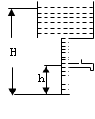
7. 如图所示，水塔中水面距地面高H，水龙头距地面高h，水龙头受到水的压强是
A．ρ_{水}gH B．ρ_{水}gh C．ρ_{水}g（H﹣h） D．ρ_{水}g（H+h）
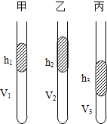
8. 如图所示，三根粗细一样、上端开口的玻璃管，中间有一段水银柱封住一段空气柱．如果V₁=V₂＞V₃，h₁＜h₂=h₃，三者原先温度相同，后来又升高相同温度，则管中水银柱向上移动情况是（ ）
A．丙管最多 B．乙管和丙管最多
C．甲管与乙管最多 D．三管上升一样多
9.同学做托里拆利实验时，测得大气压强为75cmHg柱，而此时教室里的标准气压计的读数为76cmHg柱，当教室里大气压增加时，标准气压计读数为76.5cmHg时，托里拆利管内外水银面高度差h为（设温度不变）（ ）
A．h=76cm B．h=75.5cm
C．75cm＜h＜75.5cm D．75.5cm＜h＜76cm
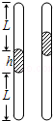
1.两端封闭的均匀直玻璃管竖直放置，内用高h的汞柱把管内空气分为上下两部分，静止时两段空气柱的长均为L，上端空气柱压强为p₁=2ρgh（ρ为水银的密度）．当玻璃管随升降机一起在竖直方向上做匀变速运动时，稳定后发现上端空气柱长减为．不计过程中温度的变化．则下列说法中不正确A．稳定后上段空气柱的压强大于2ρgh B．稳定后下段空气柱的压强小于3ρgh
C．升降机一定在加速上升 D．升降机可能在匀减速上升

2.有一段12cm长汞柱，在均匀玻璃管中封住一定质量的气体．若管口向上将玻璃管放置在一个倾角为30°的光滑斜面上（如图所示），在下滑过程中被封闭气体的压强（设大气压强为p₀=76cmHg）为（ ）
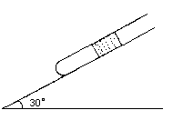
A．76cmHg B．82cmHg C．88cmHg D．70cmHg

参考答案与解析
1.【答案】B 2.【答案】C 3.【答案】C
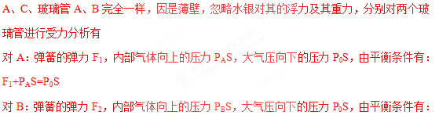F₂+P_{B}S=P₀S
因h₁＜h₂，所以P_{A}＞P_{B}，可得F₁＜F₂，所以选项A错误，C正确．
B、D、温度升高，被封闭的气体体积增大，压强减小；若外界大气压强增大，被封闭的气体压强也变大；由以上两个式子可知，示数都会发生变化．所以BD错误．
故选：C
4.【答案】C因为温度一样，气体量一样，体积一样pv=nRt，所以p不变，甲乙丙都一样．
对于如图甲，玻璃管竖直放置时，h厘米长的汞柱压在玻璃管顶部（对顶部有压力）．根据受力平衡，则有：ρghS＜p_{甲}•S，所以p_{甲}＞h，因此p_{乙}＞h，p_{丙}＞h 故C正确，ABD错误；
5.【答案】B 设大气压强为P₀，由图示可知，封闭气体压强P_{Ⅰ}=P₀﹣h，P_{Ⅱ}=P_{Ⅰ}+h=P₀，
当U型管做自由落体运动时，水银处于完全失重状态，对封闭气体不产生压强，
封闭气体压强都等于大气压P₀；
A、气柱I的压强变大，温度不变，由玻意耳定律可知，气体体积变小，气柱长度变小，右管中的水银面上升，故AD错误；
B、Ⅱ部分气体压强不变，温度不变，由理想气体状态方程可知，气体体积不变，气柱长度不变，左管中水银柱A不动，故B正确，C错误；
故选B．
6.答案见二维码
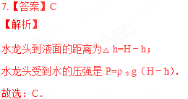
8.【答案】C
【解析】
以cmHg为气压单位，abcd中的气体压强分别为：
P₁=P₀+h₁
P₂=P₀+h₂
P₃=P₀+h₃
由于h₁＜h₂=h₃，故P₁＜P₂=P₃；
根据理想气体状态方程，有：=C，由于气体的气压不变，故△V=•△T；
由于V₁=V₂＞V₃，△T相同，故△V₁=△V₂＞△V₃，即甲管与乙管中水银柱上升最多；
故选C．

9.【答案】C
【解析】
同学做托里拆利实验时管内留有少量的空气，初始状态的压强为：P₁=76cmHg﹣75cmHg=1cmHg；
大气压增加到76.5cmHg时，先假设水银柱上升0.5cm，则体积减小，根据玻意耳定律PV=C，封闭气体压强变大，水银柱要下降；
大气压增加到76.5cmHg时，再假设水银柱不动，则封闭气体压强增加到1.5cmHg，根据根据玻意耳定律PV=C，体积要缩小，故水银柱会上升；
故实际情况是水银柱会上升，但上升幅度一定小于0.5cm，故水银柱的高度：75cm＜h＜75.5cm；
故选C．

